

大人も包括的性教育を学ぼう！の取り組み

はじまり HPVワクチンへの対応
中野・生活者ネットワークはまちづくりグループと「包括的性教育」に取り組んでいます。きっかけは2022年に小学6年生～高校1年生女子へのHPV（所謂子宮頸がん）ワクチン定期接種の積極的勧奨が、翌年には同年代男子への任意接種が開始、不安と疑問が拭えないことでした。立場の異なる専門家との学習会を経て、子どもたちにはＨＰＶワクチン接種前に包括的性教育が必要だし、大人も学ぼうということになりました。昨年7月から池田賢市著『包括的性教育をはじめる前に読む本 社会を変える性教育』（新泉社）の輪読会を始めました。
「包括的性教育」輪読の効果
輪読は、重要なテーマでも関心が持てない、難かしい、長いなど敬遠しがちな本に挑戦できます。「性教育」も難しいテーマです。輪読会は毎月１回１章ずつ読み進み、４月３日に読了しました。
これまでにもお知らせしているように、４月25日には池田先生を講師に学習会を開催します。右記は池田先生から頂いた学習会の要旨です。
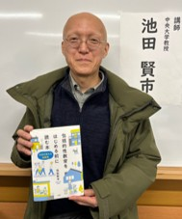
「多様性の尊重が盛んに言われていますが、昔ながらの男女の性別役割が主張されたり、LGBTQ等をめぐる差別事象などを思うと、いまの日本は、けっして安心して暮らせる社会になっているとはいえません。とくに学校では、「性」をめぐる話がタブー視される傾向にあり、子どもたちは不安なまま放置されています。いま、国際的に「包括的性教育」、自分の心と体を大切にする性教育が求められています。日本におけるこれまでの「性教育」とは、内容も方法も異なります。それは、自由に生きる人としての尊厳を「性」という観点から考えようとする教育です。その内容を知るとともに、「性」をめぐって私たちが考えておかなくてはならないことを確認し、包括的性教育の必要性を理解していきたいと思います。」

学習会 「包括的性教育とは—今、なぜ必要なのか」 講演：池田賢市さん (中央大学教授)
日時 4月25日（土） 13:30～15:30 野方区民活動センター２F ギャラリー
――――――――――――――――――――――――――――――――――――――――――
「みんなでつくる みどり豊かな中野のまち」に参加して
私が参加しているNPO法人中野・環境市民の会主催の講演会が3月８日（日）、東京都生協連合会館でありましたので報告します。
第1部は、中野区環境部環境課環境・緑化推進係・係長の酒井さんから2028年度のみどりの基本計画改定に向けたスケジュールをお聞きました。2026年度に実態調査、2027度・2028年度には意見募集やパブリックコメントを実施予定です（詳細は中野区HPを）。
中野区の緑被率は減少傾向にあります。温暖化抑制のためにも実効力のある緑化計画が望まれます。
第2部は、「ちいさなちいさな緑化がまちを変える！」と題して甲斐徹郎さん（株式会社チームネット）からのお話です。
前半は、「イワシの群れの原理」から豊かなまちの環境が生まれる基本原理を学ぶとして、沖縄の備瀬集落（200世帯）の映像を見ました。台風が多い土地柄の対策として各家が周囲に木（フクギ）を植えてきたことで、集落がきれいなみどりのマス目状になったそうです。
これは「自己組織化」という現象で、無秩序な状況の中に、外部からのコントロールを受けずに自律的に秩序が形成されるそうです。自己組織化には①個の主体性②主体と主体の関係③関係の連鎖が必要です。これがなくなると個々の家が自己完結型になり、まちをみどりでつなぐ活動はなくなり無秩序化してしまうそうです。
後半は甲斐さんが関わった桃園町会のまちなか緑化プロジェクトのまさに「自己組織化」の事例です。始まりは公園の花壇を管理する町会環境保護部有志「ひまわり」が2009年に東京都都市緑化基金を使った東京都公園協会のまちなか緑化プロジェクトに応募したことでした。
プロジェクトは、甲斐さんの「ちいさな取り組みでまちをかえる」をテーマにした3回のセミナーを通して、「緑の効果（涼しさ）」を体感したり、「自分の所から始める」イメージをつくりました。さらに参加者はワークショップで、向こう三軒両隣が連なることを条件にした緑化イメージを出し合い、プロの緑化計画スケッチをもとに植栽、網籠、プランターなどを設置しました。最初の4年間は専門家がフォローしましたが、その後は自己管理を続けています。
講演会に参かされた桃園町会の皆さんは、甲斐さんと再会してとてもうれしそうでした。緑の冷感効果とまちのコミュニティについての話もあり思わずほっこりしました。
桃園町会に倣って、ちいさなちいさな緑化が中野区全体に広がると良いなと思いました。
（田辺雪子）

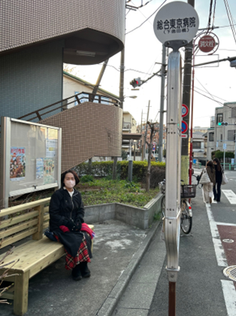
―――――――――――――――――――――――――――――――――――――――――――●武蔵野療園にまちなかベンチが届く
まちづくりグループと中野区に要望してきた「まちなかへのベンチ設置」は、昨年は民有地にベンチ５台分の助成金が付き、計２台の設置が実現しました。悠遊えごたに次いで、江古田の武蔵野療園に設置されました。丁度、総合東京病院バス停前のスペースに置かれた“やさしいベンチ”です！
2026年度も引き続き「民有地へのまちなかベンチ（５台分）」に区の助成金が付きました。今年も「ベンチのほしい場所」を探すまち歩きをする予定です。また、ベンチを置いていただけそうな場所の情報をお寄せください。
（写真：武蔵野療園のベンチに座る中野ネット区議会議員の細野さん）
●一緒に活動する仲間、募集中！
中野・生活者ネットワークの会員になって一緒にまちづくりをしませんか？例えば、「まちなかベンチプロジェクト」「包括的性教育の促進」「プレーパークや子ども居場所づくり」「流域治水や緑化推進」「３R活動」くらしの中で、学びながら、活動しながら、見つけた課題を政治につなぎます。
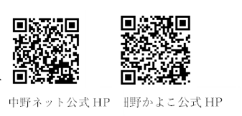
政治をより身近に！「未来プロジェクト」参加者募集：生活者ネットワークの政治活動や自治体の政策に関心のある若い方（20代から50代）を対象にした密度の濃い学習会です。詳細は中野ネットまで

中野ネット公式HPと細野かよこ公式HPは右の二次元コードからご覧いただけます。
お問合せは、TEL:03-5942-6793 e-mail:nakanonet1987@gmail.com

